Prezime, Ime | Grupa | Matični broj | Elektronička pošta
MENADŽMENT U INŽENJERSTVU SEMINARSKI RAD

Kupnja osobnog računala za rad u Microsoft podržanom okruženju

Izjavljujem, pod moralnom odgovornošću, da sam ovaj rad izradio samostalno.

Uvod – obrazloženje pokretanja projekta
Cilj projekta je da uz sva navedena ograničenja, počevši od vremenskog do onog financijskog, uspijemo nabaviti računalo što optimalnijih performansi za unaprijed predviđen budžet novaca. Jako je bitno shvaćati da najoptimalnije nije uvijek i najskuplje, već najpromišljenije odabrano.
.

Doseg projekta
U ovom projektu pobliže ćemo predočiti plan i etape nabavke osobnog računala koje je predviđeno za pomoć pri studiranju. Računalo mora biti prilagođeno za korištenje različitih Microsoftovih alata za obradu teksta, slike i grafike. Budžet nam je ograničen na prosječnih 6000 kn, naručitelji projekta su roditelji, a vremenski rok je 2 tjedna. Roditeljima treba prezentirati specifikaciju računala i specifikaciju svih potrebnih programskih paketa. Na kraju je potrebno i izraditi kratak priručnik za ostale ukućane koji će moći koristiti isto računalo.

Organizacijska struktura projekta
Članovi tima moraju biti osobe koje imaju mogućnosti, znanja i sposobnosti izvršiti svoj dio zadatka. Tim se sastoji od 3 člana, a svi članovi se u svakom trenutku mogu i moraju savjetovati sa voditeljem projekta. Naš tim se sastoji od:

- Marko (voditelj projekta) – komunikativna i sposobna osoba koja će uspjeti realizirati
projekt u predviđenom roku i upravljati sinkronim radom tima.

- Ivan (Stručnjak za SW) – osoba koja je dobro upoznata sa ponudom i kvalitetom ponuđenih SW proizvoda na tržištu.

- Luka (Stručnjak za HW)- osoba koja posjeduje dovoljno veliko znanje da sastavi naj optimalniju konfiguraciju komponenata računala i koja će u dogovoru s stručnjakom za SW naći najbolje rješenje.

Faze projekta
Ulazak– Faza u kojoj je bitno razviti kvalitetnu i pravilnu komunikaciju među članovima tima. Potrebno je da se članovi tima međusobno upoznaju, dogovore o nekim osnovnim točkama projekta, komunikaciju je potrebno usmjeriti prema voditelju tima i jasno odrediti uloge svakog člana u projektu.

Analiza–Ovo će biti najzahtjevnija faza cijelog projekta. U ovoj fazi će oba stručnjaka imati jako puno posla oko skupljanja potrebnih informacija o pojedinim uređajima, sastavljanja matrica rješavanja problema i sličnih postupaka. Uz oba stručnjaka voditelj tima ima jako važan posao u ovoj fazi, a to je rješavanje bilo kakvih nesuglasica, razmirica i paničarenja do kojih često dolazi. Izrađuje se projektni plan, te se na kraju savjetuje s voditeljem i prijedlog se izlaže naručitelju koji odobrava slijedeću fazu.

Izvršenje– sada nakon što smo odlučili što, kako i gdje kupiti krećemo u izvršavanje. Kupnju i dostavu obaviti ćemo po unaprijed određenom planu, instaliacija računalnog HW-a izvodit će Luka dok će se za SW naravno pobrinuti Ivan. U ovoj se fazi naši stručnjaci iskazuju spretnošću, brzinom i kvalitetom izvođenja posla. Nakon testiranja računala zajedničkim snagama Luka i Ivan će sastaviti i upute za korištenje drugim korisnicima. Upute će se bazirati i na SW i na HW osnovi.

Završetak –ovo je faza u koju se ulazi sa gotovim i provjerenim proizvodom. Svi potencijalni korisnici se upoznaju sa radom na novom računalu odnosno njegovim mogućnostima. Predaju se unaprijed napisane upute uz kratko usmeno objašnjenje najbitnijih točaka i nakon toga u predviđenom roku možemo reći da smo uspješno izvršili projekt.

Struktura raspodijeljenog posla (WBS)

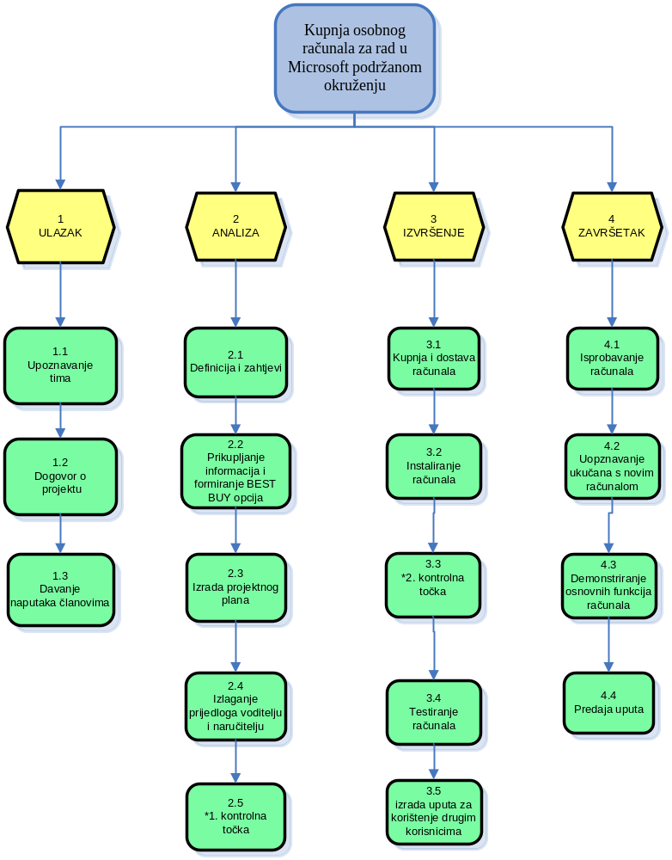
*1. kontrolna točka- postavljena zbog provjere uspješnosti dogovora o projektu, projektnog plana i izlaganja naručitelju
*2. kontrolna točka- postavljena zbog provjere uspješno izvedene kupnje računala i spremnosti za testiranje

Matrica resursa

TABLICNI PRIKAZ UKLJUCENOSTI CLANOVA U POJEDINE DIJELOVE PROJEKTA

 | Marko | Ivan | Luka
1.1 | + | + | +
1.2 | + | + | +
1.3 | + | + | +
2.1 | + | + | +
2.2 | + | + | +
2.3 | +
2.4 | +
3.1 | +
3.2 |  | + | +
3.4 |  | + | +
3.5 |  | + | +
4.1 | +
4.2 |  | + | +
4.3 |  | +
4.4 | +

Trajanje aktivnosti
- Ulazak (4 dana)
  - Upoznavanje tima (1 dan)
  - Dogovor o projektu (1 dan)
  - Davanje naputaka članovima (2 dana)
- Analiza (7 dana)
  - Definicija i zahtjevi (2 dana )
  - Prikupljanje informacija i formiranje BEST BUY opcija (3 dana)
  - Izrada projektnog plana (1 dan)
  - Izlaganje prijedloga voditelju i naručitelju (1 dan)
- Izvršenje (2 dana)
  - Kupnja i dostava računala (1/2 dana)
  - Instaliranje računala (1 dan)

  - Testiranje računala i izrada uputa (1/2 dana)
- Završetak (1 dan)
  - Isprobavanje računala (1/4 dana)
  - Upoznavanje ukućana s novim računalom (1/4 dana)
  - Demonstriranje osnovnih funkcija računala (1/4 dana)
  - Predaja uputa (1/4 dana)

Izrada gantograma

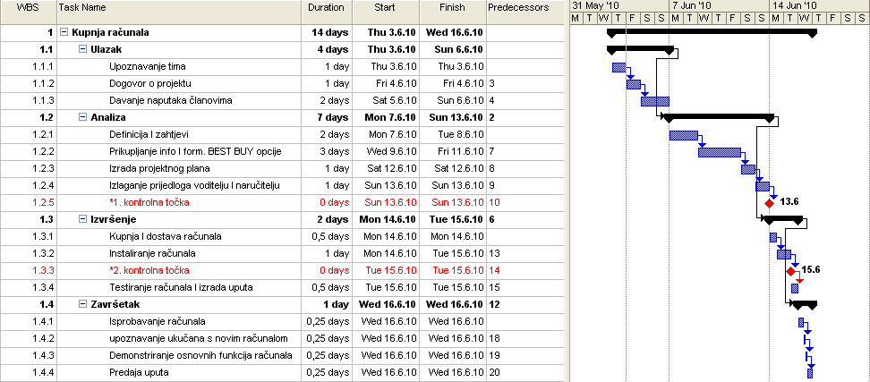

Pretpostavljeni rizici

Rizik | Vjerojatnost (1-5) | Moguće posljedice | Način uklanjanja
Bolest član/a/ova | 2 | Kašnjenje projekta | Veća uloga ostalih članova
Nedostupnost proizvoda | 3 | Razrada problema, kašnjenje | Odluka, čekati ili uzeti nestao drugo
Nezadovoljan naručitelj | 1 | Ponovna izrada ponude | Kvalitetnija nova ponuda
Neodlučnost članova tima | 3 | Kašnjenje i konflikti | Intervencija voditelja

Zaključak
U ovom seminaru prezentirao sam projektni pristup rješavanju zadanog problema. Nakon što sam definirao faktore koji me ograničavaju u provedbi zadatka, definirao sam plan izvođenja zadataka. Plan izvođenja zadatka raspodijelio sam u manje dijelove. Određene dijelove izvode za to zadužene osobe, a sve to prikazano je preko WBS dijagrama i tabličnog prikaza uključenosti članova u pojedine dijelove projekta. Određeno je i vrijeme trajanja svakog dijela projekta i ukomponirano je tako da se sve stigne završiti u zakazanom roku. Uspješno realiziran projekt je kada je sve izvršeno na vrijeme, kada je naručitelj zadovoljan te kada su svi uvjeti ispunjeni.

